Администрация МКУ г. Красноярска «УРТСЖиМС» информирует:
Указанные транспортные средства принудительно эвакуированы с территории города Красноярска за период с 01 по 31 июля 2025 года и размещены на специализированной стоянке по адресу: г. Красноярск, ул. Глинки 37-Ж, на основании постановления от 19.04.2024 № 354 "Об утверждении Положения о порядке выявления, перемещения, временного хранения и утилизации брошенных, в том числе разукомплектованных транспортных средств на территории г. Красноярска."
№ | Район города  и адрес обнаружения БРТС | Данные  транспортного средства БРТС | Фото автомобиля
1 | Свердловский  Ул. Судостроительная, 113 | Toyota Caldina  Е 443 ОХ, 24 регион | 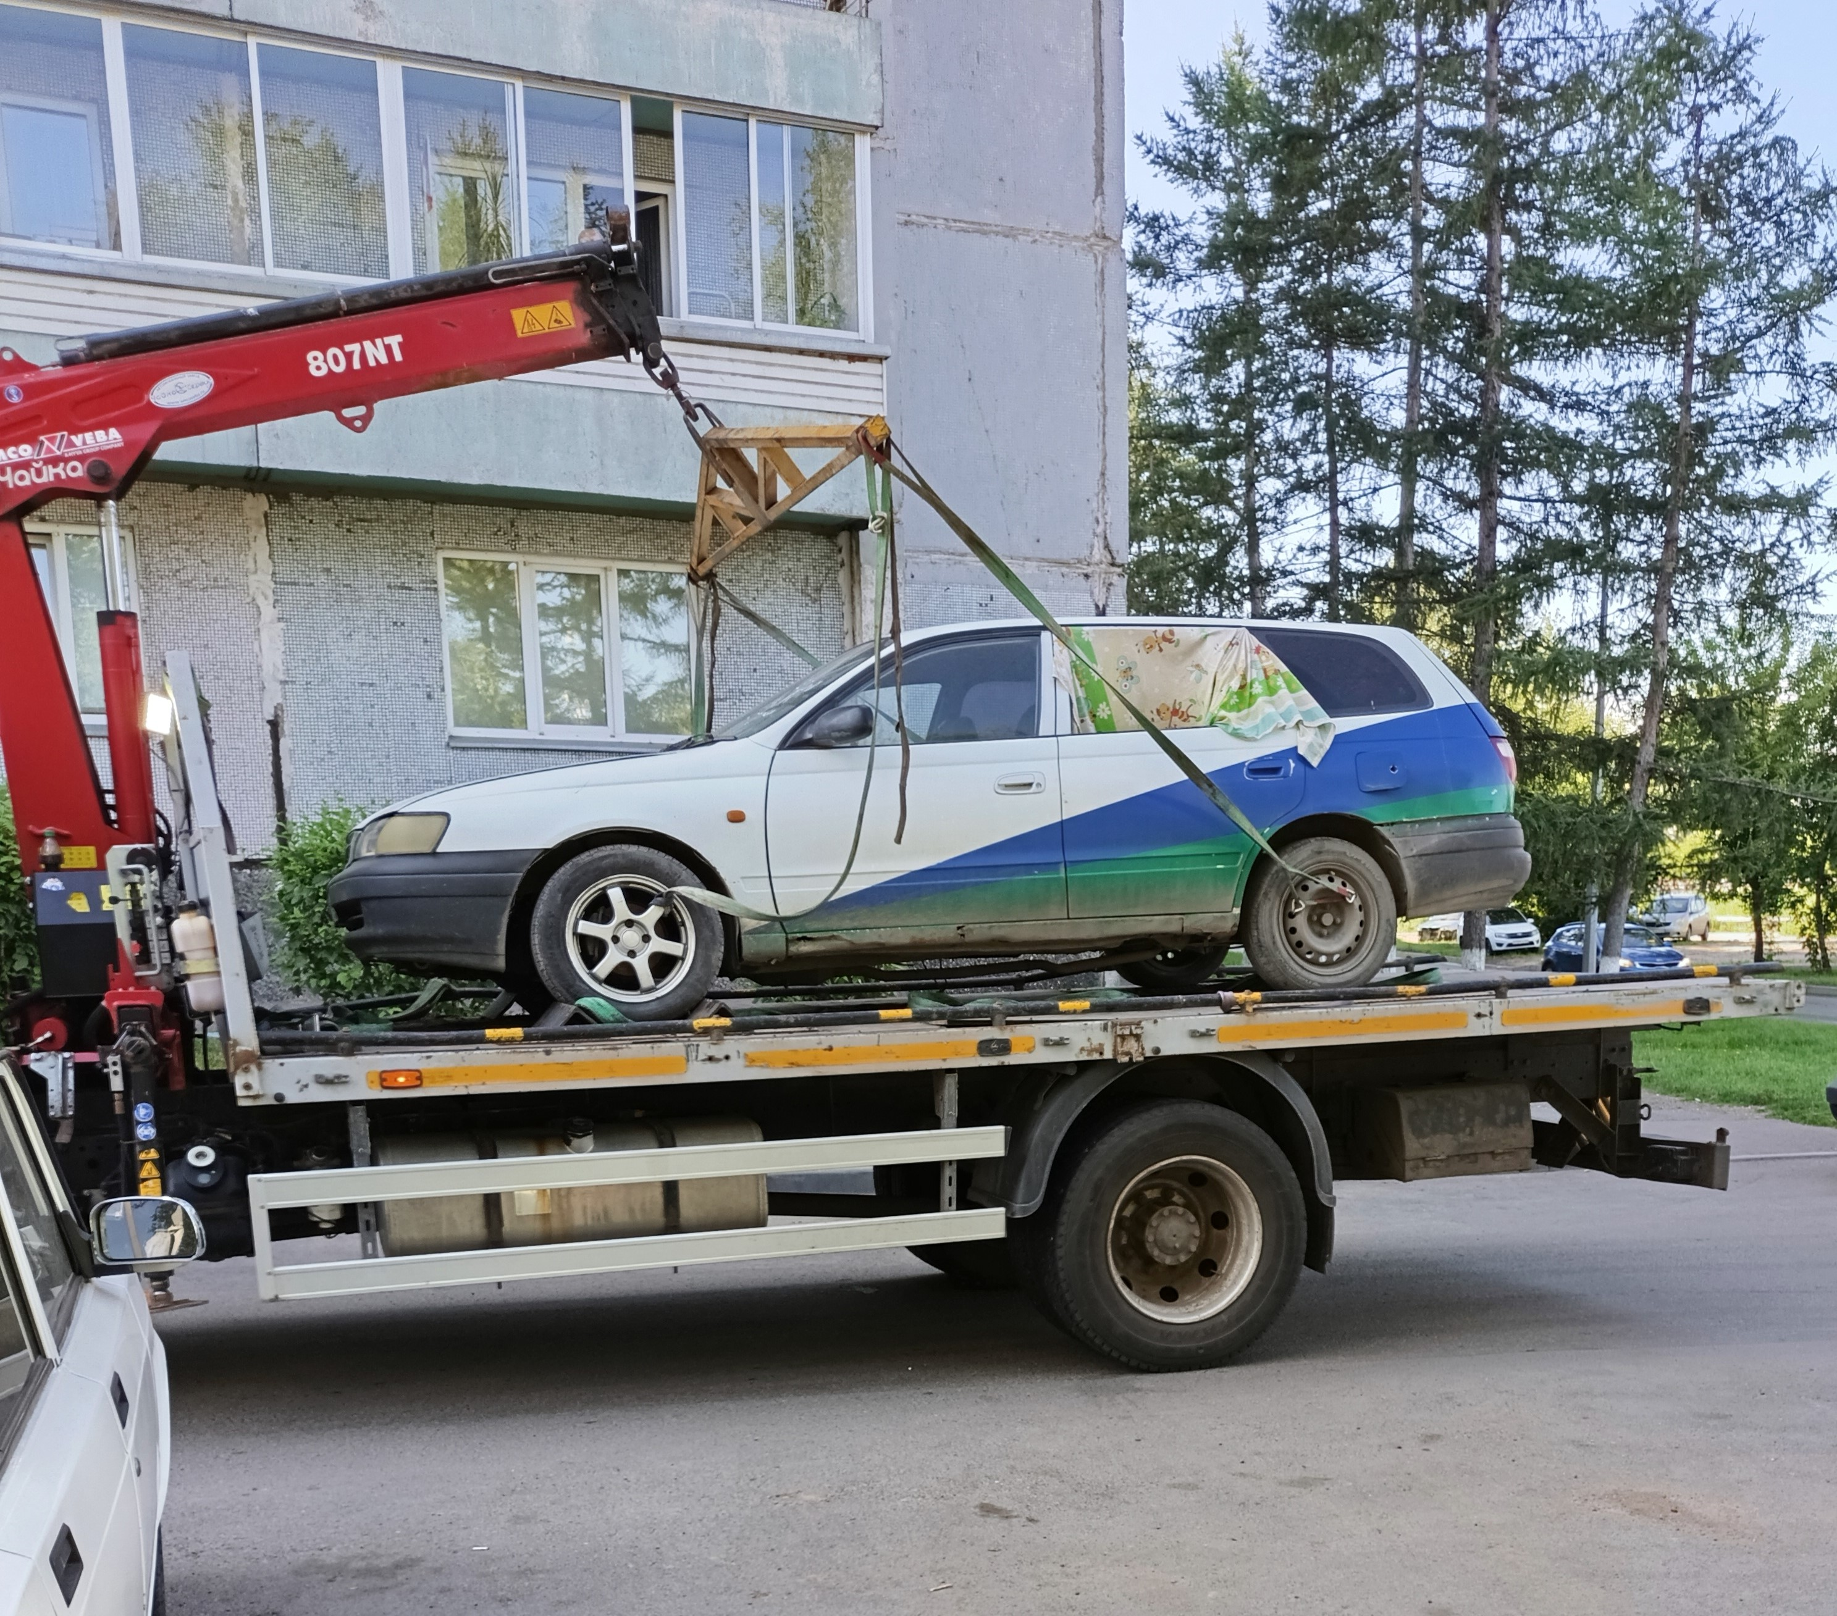
2 | Кировский  Ул. Щорса, 44 (парковка ТЦ Мави) | ГАЗ-3121 «Газель»  С 976 ЕТ, 116 регион | 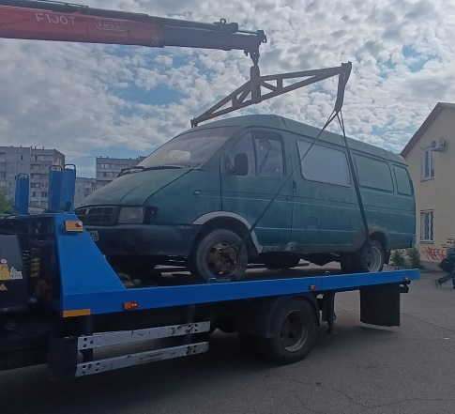
3 | Кировский  Ул. Павлова, 37 | Toyota Payzar  Х 838 ЕО, 124 регион | 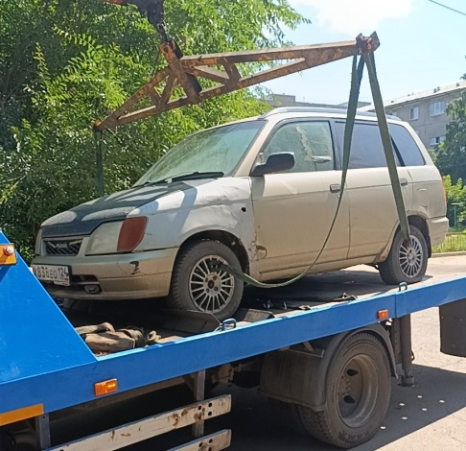
4 | Кировский  Пр-т. Красноярский рабочий, 75А | Toyota Corona  Государственный регистрационный номер отсутствует | 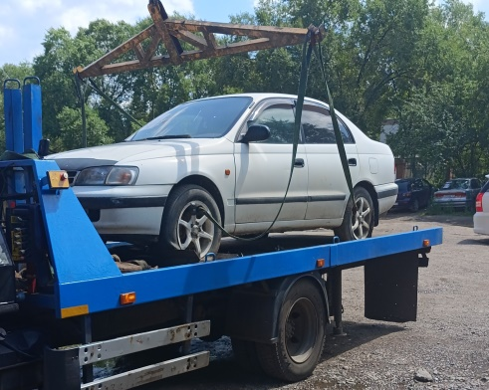
5 | Кировский  Ул. Западная, 7А | ГАЗ-3121 «Газель»  Н 440 МВ, 124 | 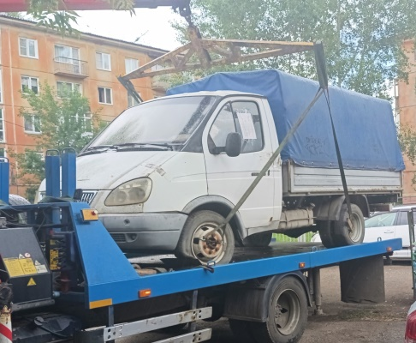
6 | Советский  Ул. Мате Залке, 28 | ВАЗ 21212 (Нива)  Государственный регистрационный номер отсутствует | 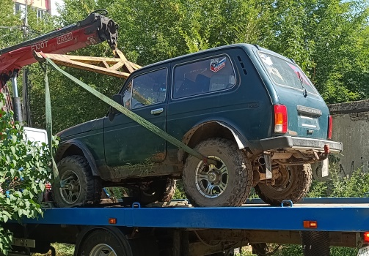
7 | Советский  Ул. Октябрьская, 6 | Toyota Corona Premio  Государственный регистрационный номер отсутствует | 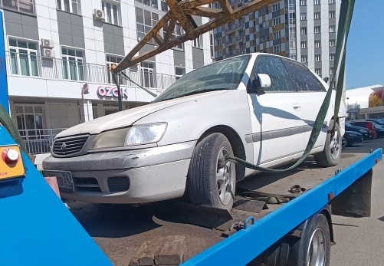
8 | Советский  Ул. Светлогорская, 23 | ВАЗ 2104  Государственный регистрационный номер отсутствует | 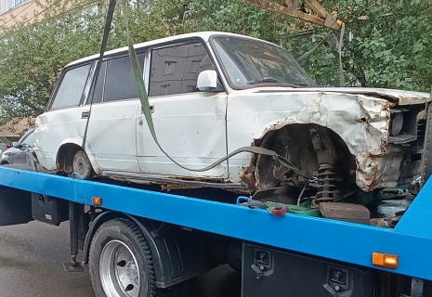
9 | Советский  Ул. Мате Залки, 33 | Nissan Sanny  О 309 ОТ, 24 | 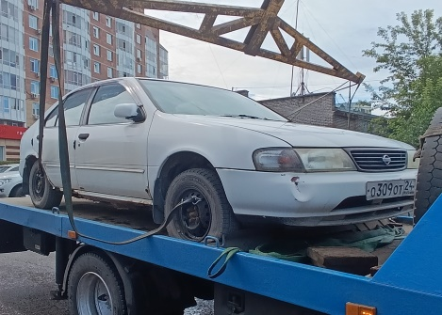
10 | Советский  Ул. Водопьянова, 11 | Опель Вектра  Т 471 ЕА, 124 | 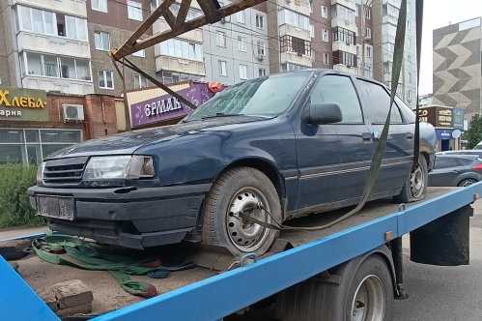
11 | Железнодорожный  Ул. Ленина, 187 | Не установлена | 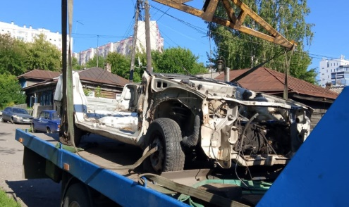
12 | Железнодорожный  Ул. Маерчака, 43В | ВАЗ 21074  У 911 ОН, 24 | 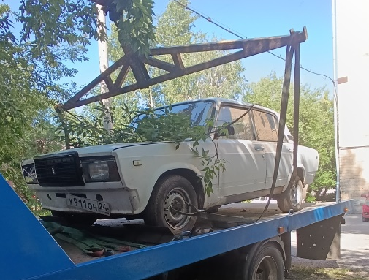
13 | Октябрьский  Ул. Мирошниченко, 3 | Вольво  Х 030 ВУ, 124 | 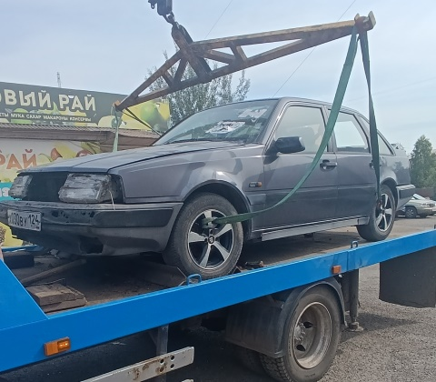
14 | Октябрьский  Ул. Ладо Кецховели, 35 | Мерседес  О 542 ОР, 124 | 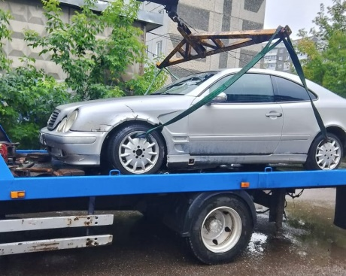
15 | Центральный  Ул. Караульная, 82 | Toyota Platz  Государственный регистрационный номер отсутствует | 